Окружной этап Всероссийского конкурса юных исследователей
окружающей среды «Открытия 2030»

Номинация
«Ландшафтная экология и почвоведение»

Тема работы:

Воздействие рекреации на прибрежную зону озер Жерличного
и Духового Богатовского района

Автор работы: Пупаева Анна, 7 класс, ГБОУ СОШ
«Образовательный центр» с. Богатое муниципального района Богатовский Самарской области имени Героя Советского Союза Павлова Валентина Васильевича

Руководитель: Типикина Тамара Ивановна, учитель биологии ГБОУ СОШ «Образовательный центр» с. Богатое муниципального района Богатовский Самарской области имени Героя Советского Союза Павлова Валентина Васильевича

Работа выполнена в 2023 году

СОДЕРЖАНИЕ
Введение | 3
- Обзор литературы | 4
- Характеристика места исследования | 4
- Определение и состояние рекреационных зон | 5
- Определение площади, подвергшей антропогенному воздействию в результате разведения кострищ | 9
Выводы по работе | 12
Заключение | 12
Используемая литература | 12
Приложение | 13

ВВЕДЕНИЕ
Рекреационные зоны – это особые территории, созданные специально для отдыха и развлечения людей. Это парки, скверы, пляжи, сады, заповедники и тому подобные объекты. Как правило, рекреационные зоны имеют специальный статус, некоторые ограничения и определенные требования к посетителям, с целью обеспечения их сохранности и безопасности, а также сохранения природных ресурсов и поддержания экологического равновесия планеты. Основная задача рекреационных зон заключается в создании условий для активного отдыха, оздоровления, спорта и общения людей. Создание природных мест рекреации дает возможность сохранить биологическое разнообразие и природную красоту окружающей среды.
Одной из популярных и востребованных форм рекреационных зон являются пляжи.
Современное санитарное состояние большинства пляжей в прибрежной зоне озёр Богатовского района определяется в основном выносом в них вместе со стоками различных загрязняющих веществ. Кроме того, большую тревогу вызывает загрязнение пляжных зон мусором, отходами, разведением кострищ.
Последствия антропогенной деятельности проявляются в истощении природных ресурсов, загрязнении биосферы отходами производства, разрушении природных экосистем. Антропогенные воздействия приводят к нарушению практически всех природных биогеохимических циклов.
Цель работы: оценить влияние деятельности человека на прибрежную зону озёр Духового и Жерличного.
Однако целью данной работы является не только оценка деятельности человека на природные сообщества, но и привлечение внимания школьников к данной проблеме.
Задачи:
- Определить состояние рекреационных зон в районе озёр Жерличного и Духового.
- Определить количество и площадь свалок
- Определить площадь, подвергшую антропогенному воздействию.
Актуальность работы. Изучение прибрежной зоны озёр с учетом антропогенных факторов среды необходимо для прогнозирования природопользования при сохранении безопасного уровня жизненно-важных параметров среды.
Методы: наблюдение, измерение, метод ручной переборки, анализ, синтез, фотографирование, работа с источниками информации.
Объект исследования: прибрежная зона озёр Жерличного и Духового.
Предмет исследования: антропогенные факторы, влияющие на экологическое состояние прибрежной зоны исследуемых озёр.

ОБЗОР ЛИТЕРАТУРЫ
Согласно статьи 98 Земельного Кодекса РФ «к землям рекреационного назначения относятся земли, предназначенные и используемые для организации отдыха, туризма, физкультурно-оздоровительной и спортивной деятельности граждан» [4]. Рекреационные зоны представляют собой важный элемент городской и сельской инфраструктуры, так как служат местом отдыха и развлечения для населения. Они могут создаваться в парках, городских садах, заповедниках, на берегах рек и озер. Создаются они с целью улучшения жизни населения (отдых и общение), укрепления здоровья (спорт и активность). А также с целью сохранения экологической устойчивости и биологического разнообразия, сохранения окружающей среды. Исходя из всего этого делаем вывод, что рекреационная зона должна соответствовать не только требованиям эстетики и комфорта, но и определенным санитарным требованиям.
Зоны отдыха на берегах водоемов или вблизи них называются водные рекреации. Это «водный объект или его участок с прилегающим к нему берегом, используемые для массового отдыха населения и купания» [4].

2. ХАРАКТЕРИСТИКА МЕСТА ИССЛЕДОВАНИЯ
В летний период в Богатовском районе самыми притягательными местами отдыха, как для местных жителей, так и для приезжих отдыхающих становятся озера и реки. По территории района протекают реки Самара, Кутулук, Съезжая, располагается Кутулукское водохранилище, находится более десятка озер. Но не все из них соответствуют требованиям, предъявляемым к рекреационным зонам. Среди оборудованных зон отдыха можно назвать озеро Чистое (село Андреевка), озеро Ивановское (село Ивановка), Святое озеро (село Съезжее), озера Духовое, Жерличное, Сызганское (село Богатое и его окрестности).
Для определения влияния антропогенного фактора на природное сообщество мы выбрали озёра Жерличное и Духовое.
Озеро Духовое расположено на Западной части от села Богатое Его площадь составляет 124021 кв.м, периметр 7005м (приложение 1, рис. 1). Вдоль западного и южного берега произрастает смешанный лес. Древостой сложный, состоящий из нескольких древесных пород. В основной состав лесообразующих пород входят: тополь бальзамический (Populus balsamifera), дуб черешчатый (Quércus róbur), осина (Populus trémula, липа крупнолистная ( Tília platyphýllos). Вокруг озёра можно встретить большое разнообразие травянистой растительности: хвощ луговой (Equisetum pratense), щавель конский (Rumex confertus), крапива двудомная (Urtica dioica), полынь горькая (Artemisia absinthium), василек луговой (Centaurea jacea), цикорий обыкновенный (Cichorium intybus), одуванчик лекарственный (Taraxacum officinale), кострец безостый (Bromopsis inermis) и многие другие [5]. Густые непролазные заросли кустарника являются отличным местом для гнездования, кормления и укрытия. Водное зеркало местами покрыто кувшинкой белой. Озеро имеет много открытых подходов к воде.
Площадь озера Жерличного составляет 154685 м²., периметр - 5801 м. По правобережью произрастает смешанный лес и большое разнообразие травянистой растительности: тысячелистник обыкновенный (Achillea millefolium), полынь горькая (Artemisia absinthium), лук огородный (Allium oleraceum), мята полевая (Mentha arvensis), василек луговой (Centaurea jacea), цикорий обыкновенный (Cichorium intybus), одуванчик лекарственный (Taraxacum officinale), хмель вьющийся (Humulus lupulus) и многие другие. Имеются открытые подходы к воде. Берега озера покрыты зарослями рогоза узколистного (Týpha), тростника обыкновенного (лат. Phragmítes austrális), болотницы (или ситняг) (Eleocharis)

3.ОПРЕДЕЛЕНИЕ И СОСТОЯНИЕ РЕКРЕАЦИОННЫХ ЗОН
Из сказанного выше видно, что, несмотря на большое количество водоемов на территории Богатовского района, не все из них оборудованы и приспособлены для отдыха людей и имеют статус рекреационных зон. По наличию составляющих пляжного отдыха и по соответствию требованиям все места отдыха можно отнести к «диким» пляжам.
Анализируя исследуемые объекты можно сделать выводы, которые мы представили в виде таблицы.
Таблица 1
Состояние рекреативных зон
Озёра | Количество зон | Состояние
Озёра | Количество зон | первая зона | вторая
о. Духовое | 2 | Пляж располагается на берегу озера, окружен деревьями. Находится далеко от жилого сектора. Спуск к воде довольно узкий, не оборудован. На данном участке из объектов инфраструктуры имеется стол и скамейки, мусорный бак для бытовых отходов. Болшая часть территории испорчена колесами автомобилей. На территории зоны отдыха имеются следы от разводимых костров, возле которых замечены ржавые консервные банки, кирпичи, стеклянные бутылки, возле стола также замечены пластиковые бутылки, картонные коробки из-под сока, старые полиэтиленовые пакеты. Состояние зоны отдыха удовлетворительное. | Пляж располагается на берегу озера, окружен деревьями. Спуск к воде оборудован лестницей с перилами. Часть пляжа песчаная, частью является природная растительность. Территория зоны отдыха небольшая, рядом проходит грунтовая дорога и располагаются посевные площади. Контейнеры для сбора мусора отсутствуют. Имеются следы от разводимых костров, бумажный мусор. В целом состояние зоны отдыха можно оценить как хорошее.
о. Жерличное | 2 | Зона отдыха располагается на берегу, песчаного пляжа не имеется, спуск к воде узкий, окружен травянистыми растениями. Имеются единичные деревья. Объектов инфраструктуры (столов, кабинок, контейнеров для мусора) не имеется. Рядом проходит грунтовая дорога, по другую сторону которой находится поле подсолнечника. Имеются следы кострищ в нескольких местах. Из бутового мусора в основном пластиковые бутылки и остатки полиэтиленовых пакетов. Отсутствие большого количества мусора и незначительная площадь вытоптанной поверхности позволяет оценить состояние как хорошее. | Зона отдыха располагается на берегу, песчаного пляжа не имеется, спуск к воде узкий, окружен травянистыми растениями. Имеются единичные деревья. Объектов инфраструктуры (столов, кабинок, контейнеров для мусора) не имеется. Рядом проходит грунтовая дорога, по другую сторону которой располагаются зеленые насаждения. Имеются следы кострищ. Из бутового мусора в основном бутылки под деревьями, пластиковые и стеклянные. По количеству мусора состояние зоны отдыха можно оценить как хорошее, а по удобству и оснащению - неудовлетворительное.

Нами обнаружено большое количество бытового мусора: горы пластиковых бутылок, пакетов, картона, которые уродуют красивый пейзаж. Наблюдается тенденция, что чем более популярно и посещаемо место отдыха, тем более оно загрязнено. По степени загрязнения бытовым мусором все исследуемые объекты можно отнести к изрядно загрязненным. Несмотря на наличие мусорных контейнеров в зоне отдыха, прибрежная зона загрязнена бытовыми отходами. Данные места отдыха находятся далеко от населенных пунктов, а следовательно, добраться сюда можно только на транспорте (авто или вело), но как видно, даже наличие транспорта у отдыхающих, не способствует тому, чтобы люди увозили с собой мусор. Этот же транспорт отрицательно влияет на функционирование биоценоза, уничтожая колесами не только растительный покров, но и гумусовый слой. А зачастую отдыхающие в береговой зоне устраивают мойку автомобиля. При этом грязная вода вместе с химическими моющими средствами попадает в водоем или подземные воды.
Таким образом, основное негативное воздействие на окружающую среду рекреационных зон связано с повреждением почвенного и растительного покрова людьми и автомобилями, а также привнесением на объекты бытового мусора. В результате деятельности антропогенного фактора происходит уничтожение растительного покрова и возможно редких видов растений.
Мы провели работу по выявлению несанкционированных свалок на исследуемых участках. Обследование проводили маршрутным методом. Определили категории мусора, количество свалок и занимаемую площадь под мусором. Данные по площади приближённые. Длину свалки умножали на ширину, так как форма свалок напоминала квадрат или прямоугольник. Всего обнаружено 8 свалок, пять на о. Жерличное и три на о. Духовое. Общая площадь несанкционированных свалок составила 11,23 кв. метров. Результаты занесены в таблицу 2, рис. 1)

Таблица 2
Количество и площадь, занимаемая под несанкционированными свалками
Исследуемые территории прилегающие к озёрам | Количество  свалок | Длина в м. | Ширина в м. | Площадь , занимаемая под мусором м² | Категория мусора
о. Жерличное | 1 | 1,65 | 0,58 | 0,96 | бытовой
о. Жерличное | 2 | 1,34 | 0,83 | 1,11 | бытовой
о. Жерличное | 3 | 2,02 | 1,21 | 2,44 | бытовой, строительный,
о. Жерличное | 4 | 1,59 | 0,87 | 1,38 | бытовой  бытовой
о. Жерличное | 5 | 1,22 | 0,65 | 0,79 | бытовой  бытовой
о. Жерличное | итого |  |  | 6,68
о. Духовое | 1 | 1,68 | 1,06 | 1,78 | бытовой, строительный
о. Духовое | 2 | 0,95 | 0,93 | 0,88 | бытовой
о. Духовое | 3 | 1,63 | 1,16 | 1,89 | бытовой, строительный,
о. Духовое | итого |  |  | 4,55
Всего | 8 |  |  | 11,23

Рис. 1. Площадь, занимаемая под свалками на исследуемых озёрах.
Экологическая опасность таких несанкционированных свалок заключается в том, что они являются источником загрязнения окружающей среды. В процессе гниения мусора образуются опасные токсичные газы, в результате выделения которых происходит заражение почвы, подземных вод, воздуха. Кроме того в результате скопления этого газа может произойти возгорание. А обитающие в местах скопления мусора животные могут стать переносчиками опасных инфекционных болезней.

4.ОПРЕДЕЛЕНИЕ ПЛОЩАДИ, ПОДВЕРГШЕЙСЯ АНТРОПОГЕННОМУ ВОЗДЕЙСТВИЮ В РЕЗУЛЬТАТЕ РАЗВЕДЕНИЯ КОСТРИЩ
Отдых на берегу озера очень часто приобретает форму пикника и сопровождается разведением костров для приготовления шашлыков, барбекю, ухи. Многие отдыхающие не представляют себе отдыха без посиделок у костра. Однако очень малое количество зон отдыха оборудовано костровыми площадками. Но разведение костров негативно влияет на всю экосистему, нанося вред почве, растительному и животному миру.
На месте разведения костра остается кострище – голое пятно на земле, покрытое золой. «Огонь уничтожает все надземные части трав, кустарничков, мхов и лесную подстилку - слой опавшей хвои или листвы. Погибает все живое и в верхнем слое почвы - семена, корни, корневища. Правда, только до известной глубины - до той, куда проникал сильный жар. Толщина этого прокаленного слоя неодинакова у разных кострищ. Ясно, что, чем дольше горел костер и чем сильнее было пламя, тем глубже «простерилизована» почва. Ученые проследили, что в Восточной Сибири первые растения появляются на кострище на 4-5 год, редкое покрытие растительностью на 7-8 год, полное зарастание происходит только через 10-12 лет». [1]
Помимо гибели растений (среди которых могут быть и редкие виды), разведение костров грозит эрозией почвы, уничтожению верхнего плодородного слоя – гумуса. Именно поэтому на месте выгорания остаются черные плеши. По подсчетам ученых для формирование 1 см. плодородного слоя природа затрачивает 200-300 лет, а разрушен он может быть очень быстро.
«Учёные подсчитали, что первые лишайники поселяются на кострище через 2-3 года; первые растения появляются на кострище только на 4-5 год; частичное, редкое покрытие растительностью происходит на 7-8 год; и полностью кострище зарастает лишь через 10-12 лет». [2]
Вместе с почвой и растительностью погибает большое количество насекомых и микроорганизмов, что также крайне отрицательно влияет на биологическое равновесие.
Наиболее значительное влияние на окружающую среду оказывают кострища, остающиеся по берегам водоемов, в зонах массового отдыха людей - в местах неорганизованного туризма. Поэтому наиболее значительный материал по кострищам можно собрать при изучении различных форм рекреационного воздействия на окружающую природу, обследуя береговую линию водоемов и т.д. [1]
В исследуемых нами рекреационных зонах на берегах двух озер были обнаружены кострища.
На данной территории, в районе 2-х км. нами было обнаружено 12 кострищ - 5 на о. Жерличное и 7 на о. Духовое. Измерили диаметр каждого кострища и вычислили площадь по формуле S = ПД²: 4. Измерения проводили сантиметровой рулеткой (приложение 1). Общая площадь, занимаемая под кострищами, составила Sк 17,7 квадратных метров. Площадь самого большого кострища была определена на о. Жерличное и составила 3,5 м², а самого маленького на о. Духовое составила 0,3 м² . Результаты представлены в таблице 3, рис 2.
Таблица 3
Площадь, занимаемая под кострищами
№ кострищ | П | о. Жерличное |  | о. Духовое
№ кострищ | П | Д² м | S = ПД² : 4 м² | Д² м | S = ПД² : 4 м²
1 | 3,14 | 2,1 | 3,5 | 1,3 | 1,3
2 | 3,14 | 1,8 | 2,5 | 0,7 | 0,4
3 | 3,14 | 1,6 | 2 | 0,9 | 0,6
4 | 3,14 | 0,9 | 0,6 | 0,7 | 0,4
5 | 3,14 | 1,3 | 1,3 | 0,6 | 0,3
6 | 3,14 |  |  | 1,4 | 1,5
7 | 3,14 |  |  | 2,06 | 3,3
итого |  |  | 9,9 |  | 7,8
всего площадь кострищ составила 17,7 м²

Рис. 2. Площадь, занимаемая кострищами на исследуемых озёрах
Однако не только сами кострища влияют на растительное сообщество. Вокруг каждого кострища расположена зона интенсивного вытаптывания. Площадь, которой в среднем в 3 раза больше площади самого кострища (приложение 1, фото5,6). Рассматривая визуально, мы наблюдаем уменьшение видового разнообразия травянистой растительности, а в отдельных местах её отсутствие. По нашим расчётам в среднем площадь вытаптывания составила 53,1 м².
Sв (вытаптывания) = 3 х Sк = 3х 17,7 м². = 53,1 м².
Следовательно, площадь Sр, подвергшаяся антропогенному воздействию в результате разведения костров составила:
Sр = Sк + Sв = 17,7 + 53,1 = 70,8.м².

Рис. 3. Площадь, подвергшаяся антропогенному воздействию в результате
разведения костров.
Очень часто, разводя костры во время отдыха на природе, люди не задумываются о том, какой вред могут нанести окружающей среде. Загрязнение воздуха, уничтожение растительности и насекомых, снижение плодородности почвы, нарушение биологического равновесия – вот те беды, которыми грозит бездумное разведение костров. Но есть и еще одна опасность. Даже маленький костер может стать причиной большого лесного пожара, так как в жаркую, сухую погоду огонь распространяется с большой скоростью. Бороться с лесными пожарами очень сложно, за считанные минуты могут быть уничтожены заповедные леса, реликтовые деревья, целые лесные массивы, что мы могли наблюдать в прошлом 2022 году, когда горел Бузулукский бор, находящийся рядом с нашим селом.

ВЫВОДЫ ПО РАБОТЕ
1. Провели визуальное обследование прибрежных зон озёр Жерличного и Чистого, на общей площади 2 км. Определили состояние исследуемых зон.
2. Провели работу по выявлению несанкционированных свалок. Обследование проводили маршрутным методом. Определили категории мусора, количество свалок и занимаемую площадь под мусором. Всего обнаружено 8 свалок, пять на о. Жерличное и три на о. Духовое. Общая площадь составила 11, 23 кв. метра.
3. Определили площадь, занимаемую под кострищами. Она составила (Sк) 17,7 квадратных метров. Площадь самого большого кострища была определена на о. Жерличное и составила 3,5 м², а самого маленького на о. Духовое составила 0,3 м² Площадь вытаптывания составила 53,1 м². Следовательно, площадь (Sр), подвергшаяся антропогенному воздействию в результате разведения костров составила 70,8.м².

ЗАКЛЮЧЕНИЕ
Озера не зря являются излюбленным местом летнего отдыха гостей и жителей Богатовского района. Возможность искупаться, порыбачить, провести время на природе привлекает многих. Но, к сожалению, отдыхающие часто забывают, что данные природные объекты являются составной частью окружающей нас среды, нарушение баланса в которой негативно сказывается качестве среды обитания самого человека. Здесь проходит зона так называемого экотона - переход между двумя сообществами - леса и луга. Местные озера и пруды, реки и родники – все эти объекты имеют большое рекреационное значение, но их состояние во много зависит от отношения человека. Степень антропогенного воздействия на экосистему водоемов и прибрежной зоны во многом зависит от уровня экологической культуры отдыхающих.

ИСПОЛЬЗУЕМАЯ ЛИТЕРАТУРА
- Игольницына Л.М. Сборник экологических заданий, деловых игр, лабораторный и полевой экопрактикумы (по химии, биологии, географии, физике). - Иркутск: Изд-во Иркут. ун-та, 1996
- Петров В.В. Жизнь леса и человек / В. ВD. Петров; Отв. ред. Л. П. Рысин. - Москва : Наука, 1985
- http://www.birds-online.ru/wiki/index. Название латыни
- https://base.garant.ru. Земельный Кодекс РФ
- http://www.birds-online.ru/wiki/index. Название латыни

ПРИЛОЖЕНИЕ 1
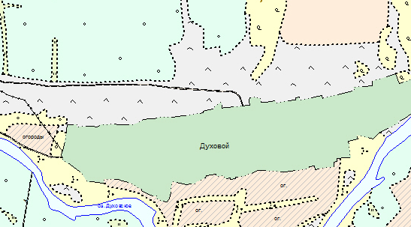 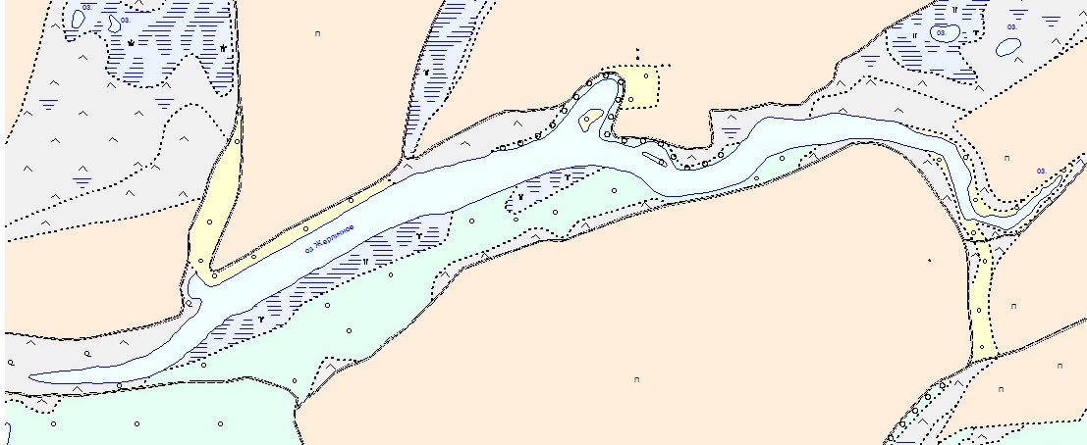 Рис.1. Карта-схема о. Духового Рис.2. Карта-схема о. Жерличного

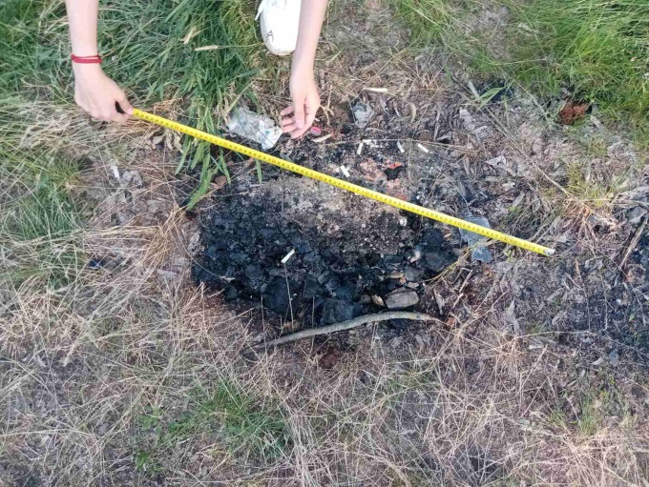 | 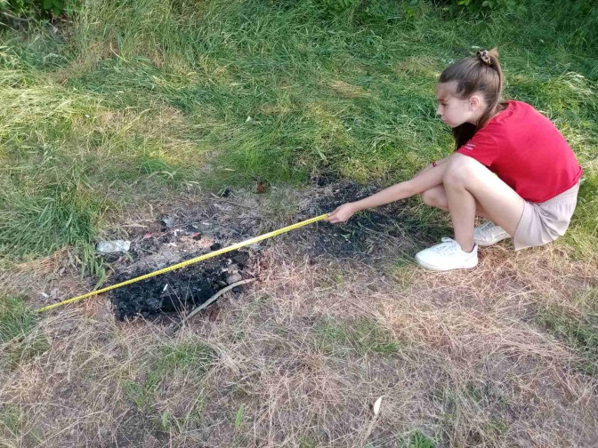
Рис.3- 4. Измерение площади кострищ рулеткой (фото автора)

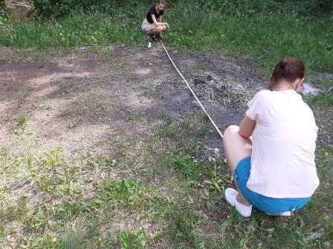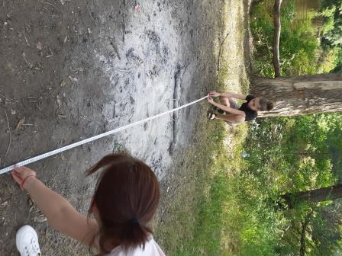
Рис. 5 – 6.. Измерение площади вытаптывания (фото автора)

